稀有稀土战略资源评价与利用
四川省重点实验室

关于召开2021年学术委员会会议的通知
各有关单位：
为进一步加强稀有稀土战略资源评价与利用四川省重点实验室（以下简称“实验室”）的建设和运行管理，充分发挥学术委员会的学术指导作用，经研究决定，于2021年9月21-22日在成都召开2021年学术委员会会议，因疫情关系会议采用线上线下相结合的方式举办，现将有关事宜通知如下：
- 会议时间
9月21日下午报到；
9月22日上午9:00-12:00。
- 会议方式
会议采用线上线下结合的方式举办。
线下会议在四川省地质调查院二楼会商室（人民北路一段25号），交通信息详见附件2；
线上会议采用腾讯会议APP进行现场视频会议，会议登录方式见附件3。
- 参会人员
- 实验室学术委员会主任、副主任及委员；
- 受邀的领导、专家、学者；
- 重点实验室研究人员。
- 会议内容
1.实验室主任杨晓军汇报2021年工作总结及2022年度工作安排；
2.学术委员会审议实验室2021年工作总结及2022年工作安排。
- 防疫提示
按照疫情防控要求，参会人员须确保会期前14天内未到过新冠疫情高、中风险区，不属于海外归国人员。报到当日有发热、咳嗽、胸闷、呼吸困难、恶心呕吐、腹泻头痛等症状人员的人员请将情况告之会务组。报到时，参会人员应向工作人员出示“天府健康码”，并扫描此次会议专属“场所码”获得绿码。会议期间按照要求做好个人防护，戴口罩，常洗手，常通风，保持社交距离，避免到到人群聚集、空间密闭、通风较差场所活动。
六、其他事项
1.会议期间食宿统一安排，参会回执请于9月18日下午5点前发送至邮箱497731727@qq.com；
2.如有其他疑问，可联系会务组工作人员（李成：18382101051；刘应平：18080988848）。
附件：1.参会回执
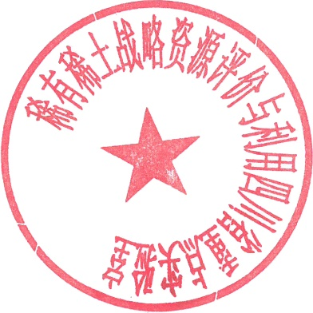
2.交通信息
3.腾讯会议信息
稀有稀土战略资源评价与利用四川省重点实验室
2021年9月15日

附件1
参会回执

单位 | 姓名 | 职务 | 联系电话 | 是否住宿

附件2 外省来蓉参会人员所需交通信息

- 双流机场：地铁10号线-地铁3号线-地铁1号线
（双流机场2航站楼站上车，10号线往太平园方向→在太平园站转3号线，3号线往成都医学院方向→在省体育馆站转1号线，1号线往韦家碾方向，在人民北路站D2口出。）
- 成都东站：地铁2号线-地铁1号线
（成都栋客站上车，地铁2号线往犀浦方向→在天府广场站转1号线→1号线往韦家碾方向，在人民北路站D2口出。）
- 成都站：地铁1号线
（火车北站上车，地铁1号线往科学城方向，在人民北路站D2口出。）
